Pasos:

1. Vamos a google cloud platform, donde nos tendremos que dar de alta
2. En la esquina superior izquierda clickamos y se nos abre un desplegable:

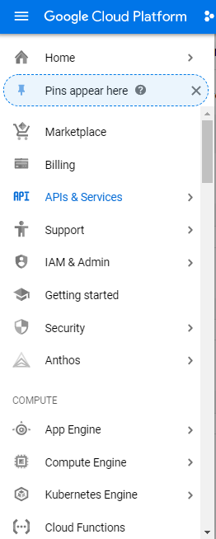

1. Dentro del menú, entras en ‘API’s & Services’ y dentro en ‘Credentials’. Clave de API en el menú desplegable.
2. Se mostrará la clave nueva en el cuadro de diálogo Se creó la clave de API.